Управление образования администрации Воскресенского муниципального района.
Муниципальное образовательное учреждение дополнительного образования
Центр культуры «Китеж»

Творческий проект

Валяная игрушка «Паровозик»

Автор проекта: Аблясова Анастасия

Возраст:11лет

Руководитель проекта: педагог дополнительного
образования Ручина И.К.

Воскресенский р-он., с. Владимирское. 2016г.

Запуск проекта
Выставка «Чудо вещи из шерсти»
Цель: Показать и заинтересовать, какие чудесные и неповторимые вещи можно сделать своими руками из шерсти.
Игрушки из шерсти

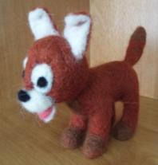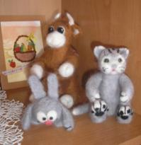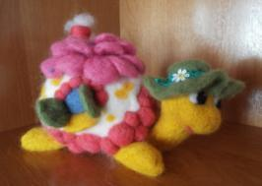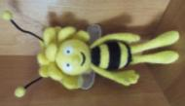

Украшения из шерсти
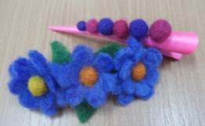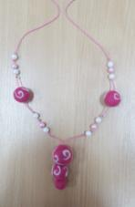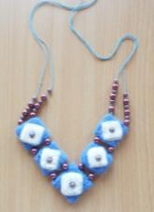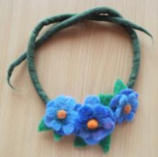
Новогодние сувениры ры
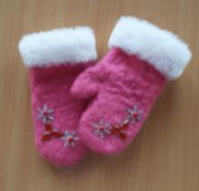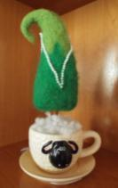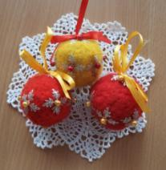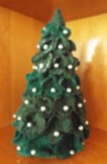
Цветы и другие красивые вещи

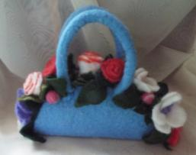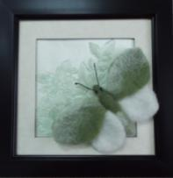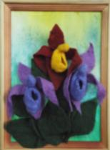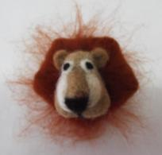
Вывод: Увидев и просмотрев эту выставку появилось большое желание сделать что-нибудь подобное, а точнее попробовать свалять игрушку.

Потребность:

Я люблю делать подарки своими руками. Хочется сделать своему младшему брату необычный подарок. Он очень любит играть, как любой мальчик в машинки. У него много разных машинок, но нет паровозика. И я решила сделать ему паровозик в технике сухого валяния.

Задача

Разработать и изготовить валяную игрушку

«Паровозик» для младшего брата.

Дизайн-анализ игрушки «Паровозик»
Цель: Проанализировать и рассмотреть игрушку и узнать о ней как можно больше.

Материалы
Игрушка выполнена из дерева и покрашена специальной краской.

Форма
Паровозик: Передняя часть цилиндрической формы. Кабинка машиниста прямоугольная, окно квадратное. Крыша полукруглая.
Вагончики: Прямоугольная форма. Окна квадратные, крыша такой же формы, как и у паровозика. Основание паровозика в форме прямоугольника, колёса круглые.

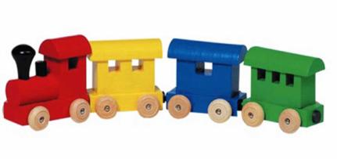
Методы изготовления
Детали паровозика выточены на специальном станке, затем соединены. Окна сквозные. Колёса парные, соединены осью.

Цвет
Паровозик красного цвета, труба чёрного. Вагончики разного цвета первый жёлтый, второй синий, третий зелёный. Колёса бежевого цвета.

Размер
Паровозик 11х12см.
Вагончик 10х11см.

Назначение
Для развития детей дошкольного возраста. Для развивающих игр.

Эргономические характеристики
Игрушка сделана из дерева, экологически чистого материала. После утилизации игрушки, природе не будет нанесён вред. Краска безвредная, так как предназначена для детей.

Вывод: В этой игрушке мне понравилась форма паровозика. Не понравилось разное количество окошечек в вагончиках.

Дизайн-анализ игрушки «Паровозик»
Цель: Проанализировать и рассмотреть игрушку и узнать о ней как можно больше.
Материалы
Игрушка сделана из пластмассы.

Форма
Форма вагончика прямоугольная. Форма паровозика соединённого прямоугольника и цилиндра. Колёсики круглые. Крыша напоминает меньше половины цилиндра. Фары круглые, буфер похож на половину пятиугольника.

Методы изготовления
Заливается готовая форма специальным составом.
Назначение
Для развлечения малышей.
Размер
Паровозик 14 х 13см;
колёса Ø 4 х 4 см.
Вагончик 13 х 12,5см; колёса Ø2,7 х 2,7см.

Эргономические характеристики
Если его сжечь при утилизации или выкинуть на свалку, то принесёт вред природе.
Цвет
Верхняя часть паровозика жёлтая, нижняя синяя. Колёса, крыша и труба красные. Буфер и фары синие.

Вывод: В данной игрушке мне понравилось цветовое решение. Форма паровозика и вагончика мне тоже понравилась,
у паровозика есть буфер. Форма окошек не понравилась.

Исследование история валяния
Цель исследования: Познакомиться с историей техники валяния.
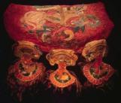
Валяние из шерсти – самая древняя техника создания текстиля. Древнейшие сохранившиеся до наших дней изделия из войлока, ковры и чепраки из курганов Горного Алтая. Они были изготовлены 2600 лет назад.
Огромный занавес в пазырыкской традиции (около 30 квадратных метров), найденный в одном из курганов в Горном Алтае. Полюбоваться на него можно в Эрмитаже.
История валяния связана с легендой о Великом потопе. В ней рассказывается о том, как в Ноев ковчег были согнаны разные звери, в числе которых были и овцы. Им приходилось находиться в маленьких помещениях, куски шерсти то и дело попадали под копыта животным. А когда Потопу пришёл конец, и овцы были выпущены, поверхность пола оказалась покрытой первым валяным ковром.
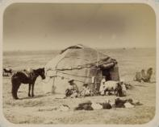
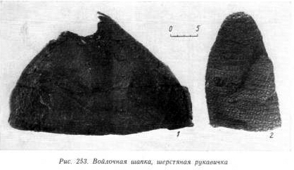 .
История валяния из шерсти связана, в первую очередь, с кочевниками, которые одомашнили овец. Они первыми оценили удивительные свойства войлока. Они изготавливали из шерсти одежду (головные уборы, бурки и др.), дома, предметы интерьера (подушки, ковры), утварь (мешки для различных целей). Снаряжение для всадников (попоны для лошади, детали седла и др.). Войлок оберегал кочевников от вражеских стрел и злых духов, спасал от холода и жары. Люди использовали шерсть также в медицинских целях, в кузнечном и военном деле.

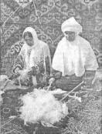
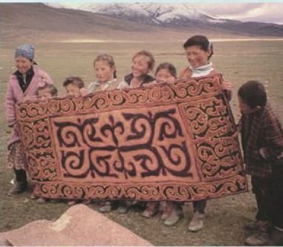
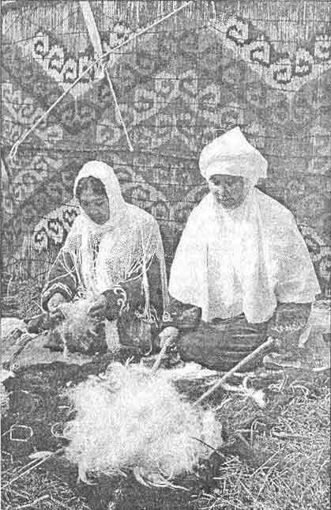
Подготовленную массу обрызгивали водой или молочной сывороткой. Свертывают в
рулон, после чего оборачивают его кожей, тканью или циновкой и валяют
(прокатывают) по земле вручную либо, привязав к седлам двух всадников
протаскивают 10-15 раз на расстояние 1 км.

Войлок изготовляли в ручную. Овечью шерсть сбивали специальным прутом в солнечную погоду.
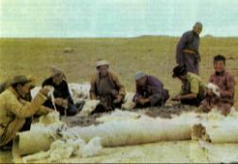
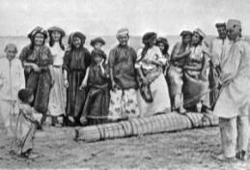

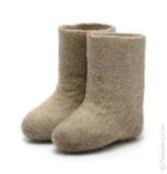

Гораздо позже, около 200 лет назад, в России научились валять из шерсти валенки. Но кроме валенок на Руси изготавливалось также сукно, которое было достаточно популярным, войлоки для хозяйственных нужд и валяные шапки.

В XIX веке изобрели валяльные прессы и валяльные машины. Валка происходила посредством сдавливания и прокатывания шерсти или при механическом воздействии специальных иголок, которые спутывали шерстяные волокна.

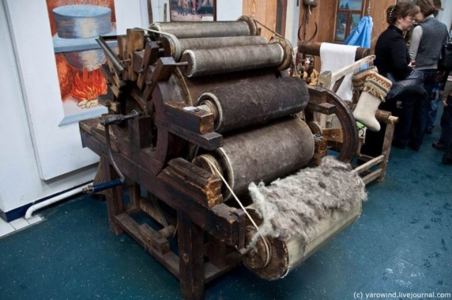

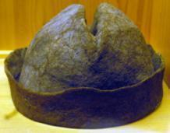

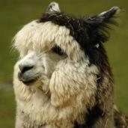
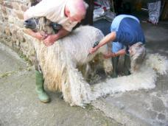
Однако в наше время выводят новые породы овец - мериносовые. Они славятся более тонкой и мягкой шерстью, из которой можно получить исключительно нежные изделия.

Мастерство валяния из шерсти передаётся из поколения в поколение. Сегодня войлоковаляние превратилось в интересную форму художественного самовыражения. Уже давно в моде войлочные аксессуары и украшения из войлока, одежда, войлочные картины и игрушки.
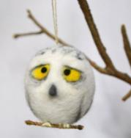
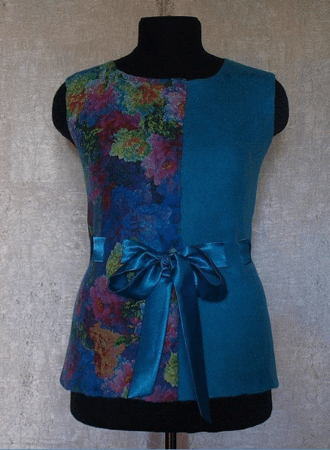

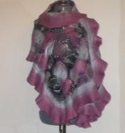
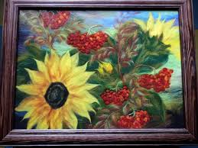

Вывод: Я расширила свой кругозор, узнала много нового и интересного. Узнала, какой был трудоёмкий труд, чтобы получить войлок или изделие из шерсти. Узнала, какие красивые вещи можно сделать в наше время.

Исследование материалов, инструментов и принадлежностей.
Цель: Узнать какие материалы(виды шерсти ), инструменты и принадлежности нужны для работы в технике валяния.
Шерсть и её разновидность.
Для валяния используется шерсть многих видов животных: овец, коз, верблюдов, яков, лам, кроликов, зайцев и даже собак и кошек.
В технике валяния лучше всего работать с овечьей шерстью, хотя ее свойства во многом различаются в зависимости от породы овцы, времени стрижки и метода обработки шерсти. Приобрести овечью шерсть можно в больших магазинах товаров для творчества, магазинах, специализирующихся на продаже пряжи, и на камвольных фабриках. Как правило, она продается в пакетиках, расфасованной от 50 до 100 г.
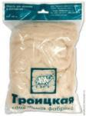
Грубая овечья шерсть.
Другое название этой шерсти - валеночная, так как именно из нее делают всем известные валенки. Она представляет собой смесь волокон разной длины и толщины, с большим количеством остевых волокон. Такая шерсть бывает светлой, рыжевато-коричневой и темной.

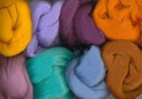
Шерсть мериносных пород овец.
Это самая тонкая и наиболее дорогая шерсть внешне напоминает пух. Она используется для изготовления одежды, детских игрушек и всего того, что часто и долго соприкасается с кожей.

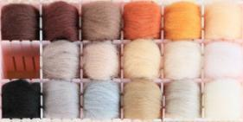
Шерсть среднерунных пород овец.
Такая шерсть наиболее часто используется для валяния. Она продается в суровом, а также крашеном виде и подходит для изготовления большинства валяных изделий. В зависимости от метода обработки она бывает двух видов:
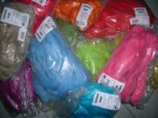
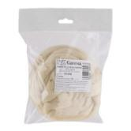
Гребенная лента, или топс - это расчесанная шерсть без остевых волокон, в которой все волокна ровные, вытянуты в одном направлении и уложены в ленту. Такая шерсть имеет широкий цветовой диапозон. Топс идеально подходит для валяния мылом с последующим наложением шерсти других разновидностей.

На промежуточной стадии обработки светлая, некрашеная и небеленая шерсть для изготовления топса называется сливер. Продается сливер как в виде комков, так и в виде ленты. Именно поэтому сливер рекомендуется использовать как первый слой для валяния мылом и как основу при создании объемного изделия для валяния иглами.
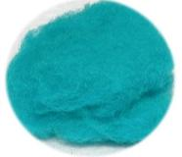

Кардочесанная шерсть - все волокна такой шерсти изогнуты и направлены в разные стороны. Внешне кардочесанная шерсть напоминает комок ваты. Как и гребенная лента, она бывает разных цветов. Чаще всего используется для валяния иглами.

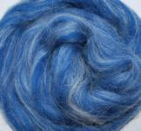

Мохер.
Мохер - это козья шерсть. Использование мохера в технике валяния позволяет добиться невероятных декоративных эффектов. Лучше всего для декоративных изделий использовать мохер, полученный при стрижке козлят - блестящие кольца и вьющиеся прядки.
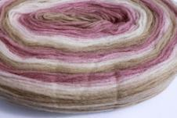
Чистошерстяная ровница и мулине.
Потребуются для выполнения разноцветных узоров на поверхности готового изделия, а также для отделки изделия в процессе валяния. При помощи ровницы можно создать на поверхности изделия эффект кружева. Мулине - отличная основа для изготовления валяных шнуров.

Принадлежности для работы в технике валяния.
В зависимости от способа валяния для работы понадобятся разные наборы инструментов, приспособлений и материалов.

Принадлежности для валяния иглами.
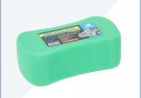
Поролоновый коврик. При валянии держать в руках комок шерсти неудобно и опасно - можно уколоться, поэтому удобнее работать на коврике из поролона толщиной примерно 10 см.

Текстильный клей. Специальный клей для склеивания любых видов ткани, в том числе и шерстяных, понадобиться при окончательной отделке изделия - прикрепления различных аксессуаров и дополнительных декоративных элементов, которые придадут изделию законченный вид.

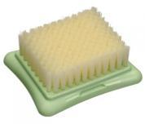
Мат, щетка для валяния - отлично подходит для длительного использования

Для работы потребуются иглы для валяния:
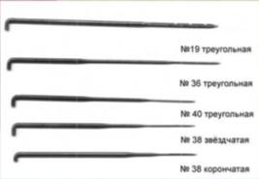
№ 36 корончатая. Для приваливания узоров;

кручёные
- №19 треугольная. Для тяжелой работы с грубой шерстью и растительными волокнами;
- №38 звездчатая. Для валяния плоских деталей, создания рельефов, мелких деталей, выравнивания поверхности изделия, тонкой отделки;
- №40 треугольная. Для валяния тонких шерстяных волокон, приваливания цветной шерсти, создания фона;
- №36 треугольная. Для грубой работы, например создания основы.

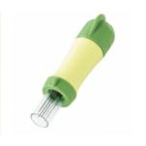
Также вам потребуются приспособления для держания нескольких игл для увеличения скорости валяния.

Принадлежности для валяния мылом.
Мыло. Можно использовать самое дешевое жидкое мыло. Не хуже результат получается при валянии с помощью жидкости для мытья посуды. Мыло следует разводить горячей водой в пропорции примерно 1:10 - 1:15.

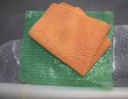

Подложки. В качестве подложки при валянии мылом можно использовать бамбуковые жалюзи, рифленые резиновые коврики, кусок жесткого ковролина или воздушнопузырчатого полиэтилена - это наиболее доступный и недорогой материал.
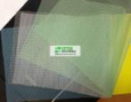
Покрывающий материал. Это может быть москитная сетка, а также хлопковые, хорошо промокающие ткани.

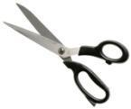

Портновские ножницы. Нужны при раскрое деталей из валяного полотна. Также они потребуются для подравнивания краев валяного изделия и при декорировании.
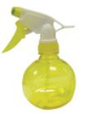

Пульверизатор. В некоторых случаях просто незаменим, для увлажнения полотна в процессе валяния.
Дизайн-спецификация

Каков будет результат проекта | Валяная игрушка паровозик
Для кого предназначено изделие | Для младшего брата
Количество экземпляров | Единственный
Какие функции будет выполнять | Для игры
Эргономические характеристики | Все материалы перерабатываются и безопасны для здоровья и жизни человека
Размеры | Длинна 43см, высота 13см.
Материалы | Шерсть: темно-синяя, синяя, оранжевая, чёрная, белая, бусинка, бамбуковые палочки или металлические спицы, медная проволока.
Методы изготовления | Техника сухого валяния
Отделка | Тесьма, бусина
Стоимость | Шерсть: оранжевая 1уп.(90г.)-160 руб., синяя 1(50 г)-80 руб.=240 руб.

Первоначальные идеи
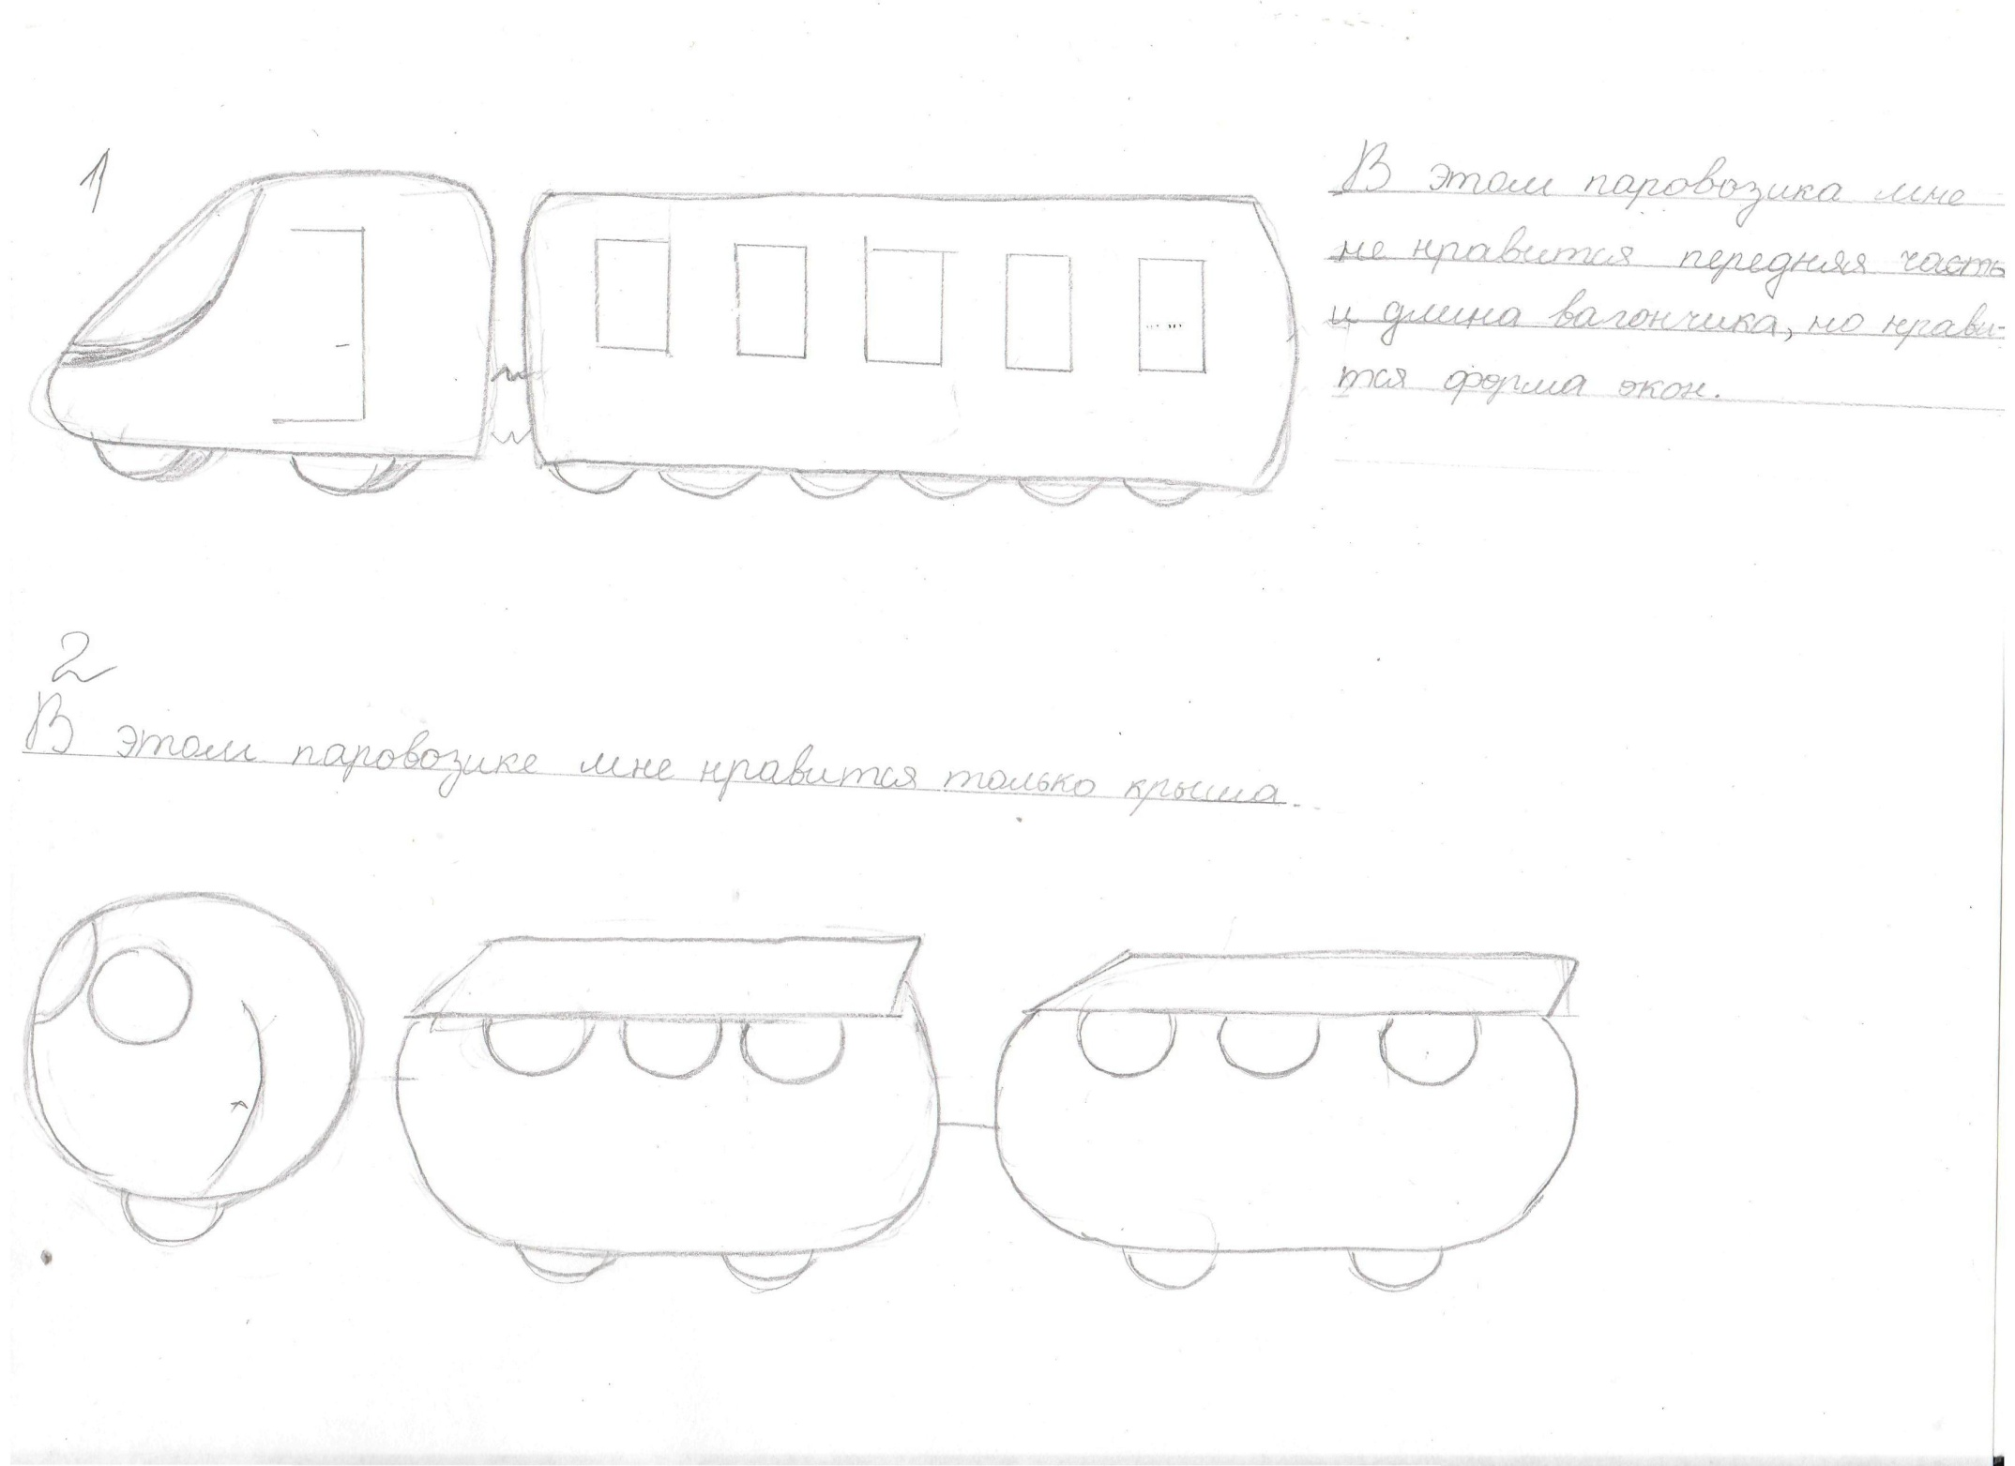

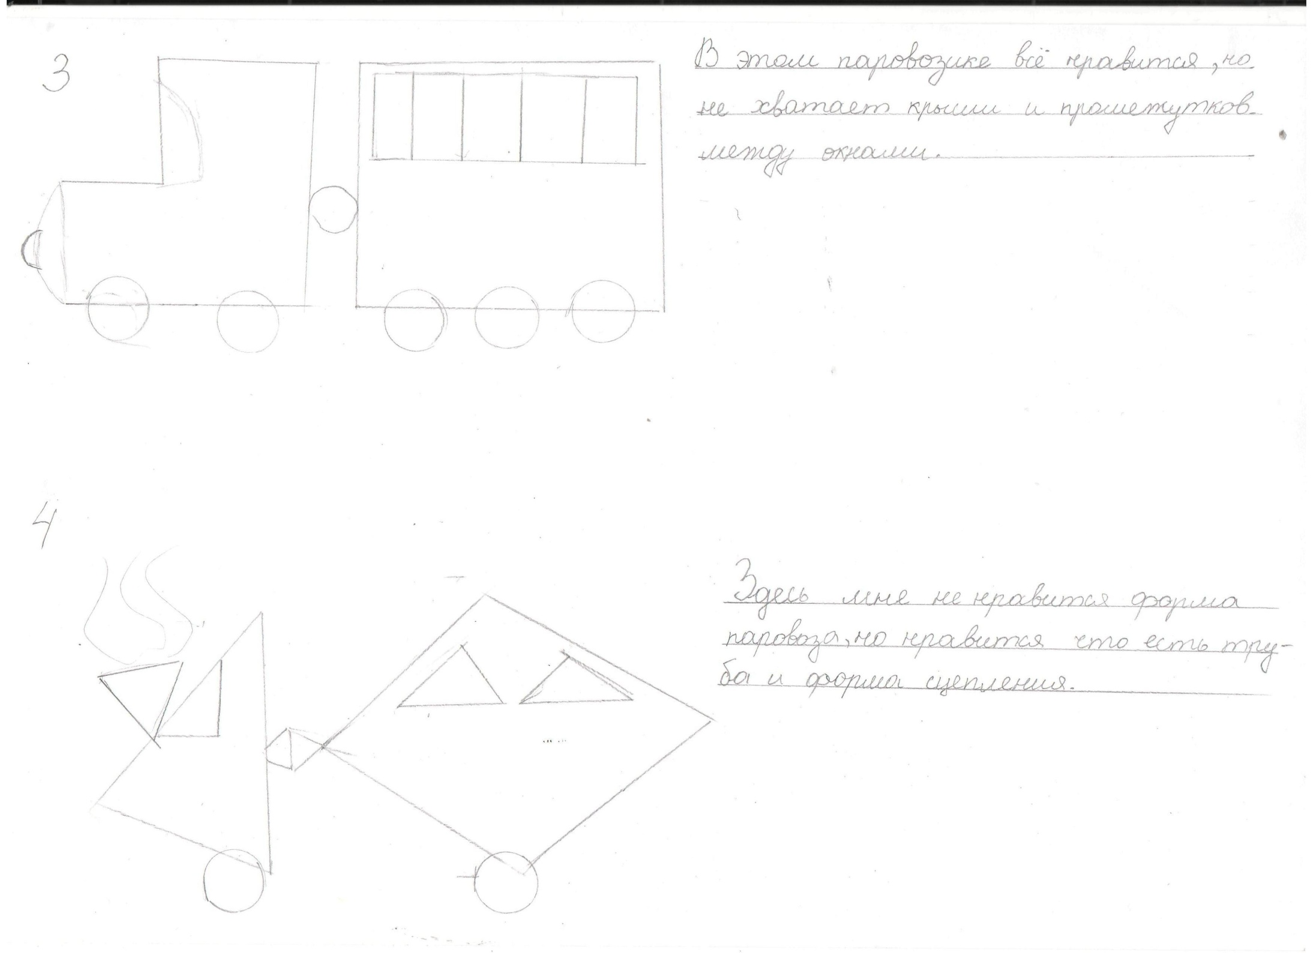
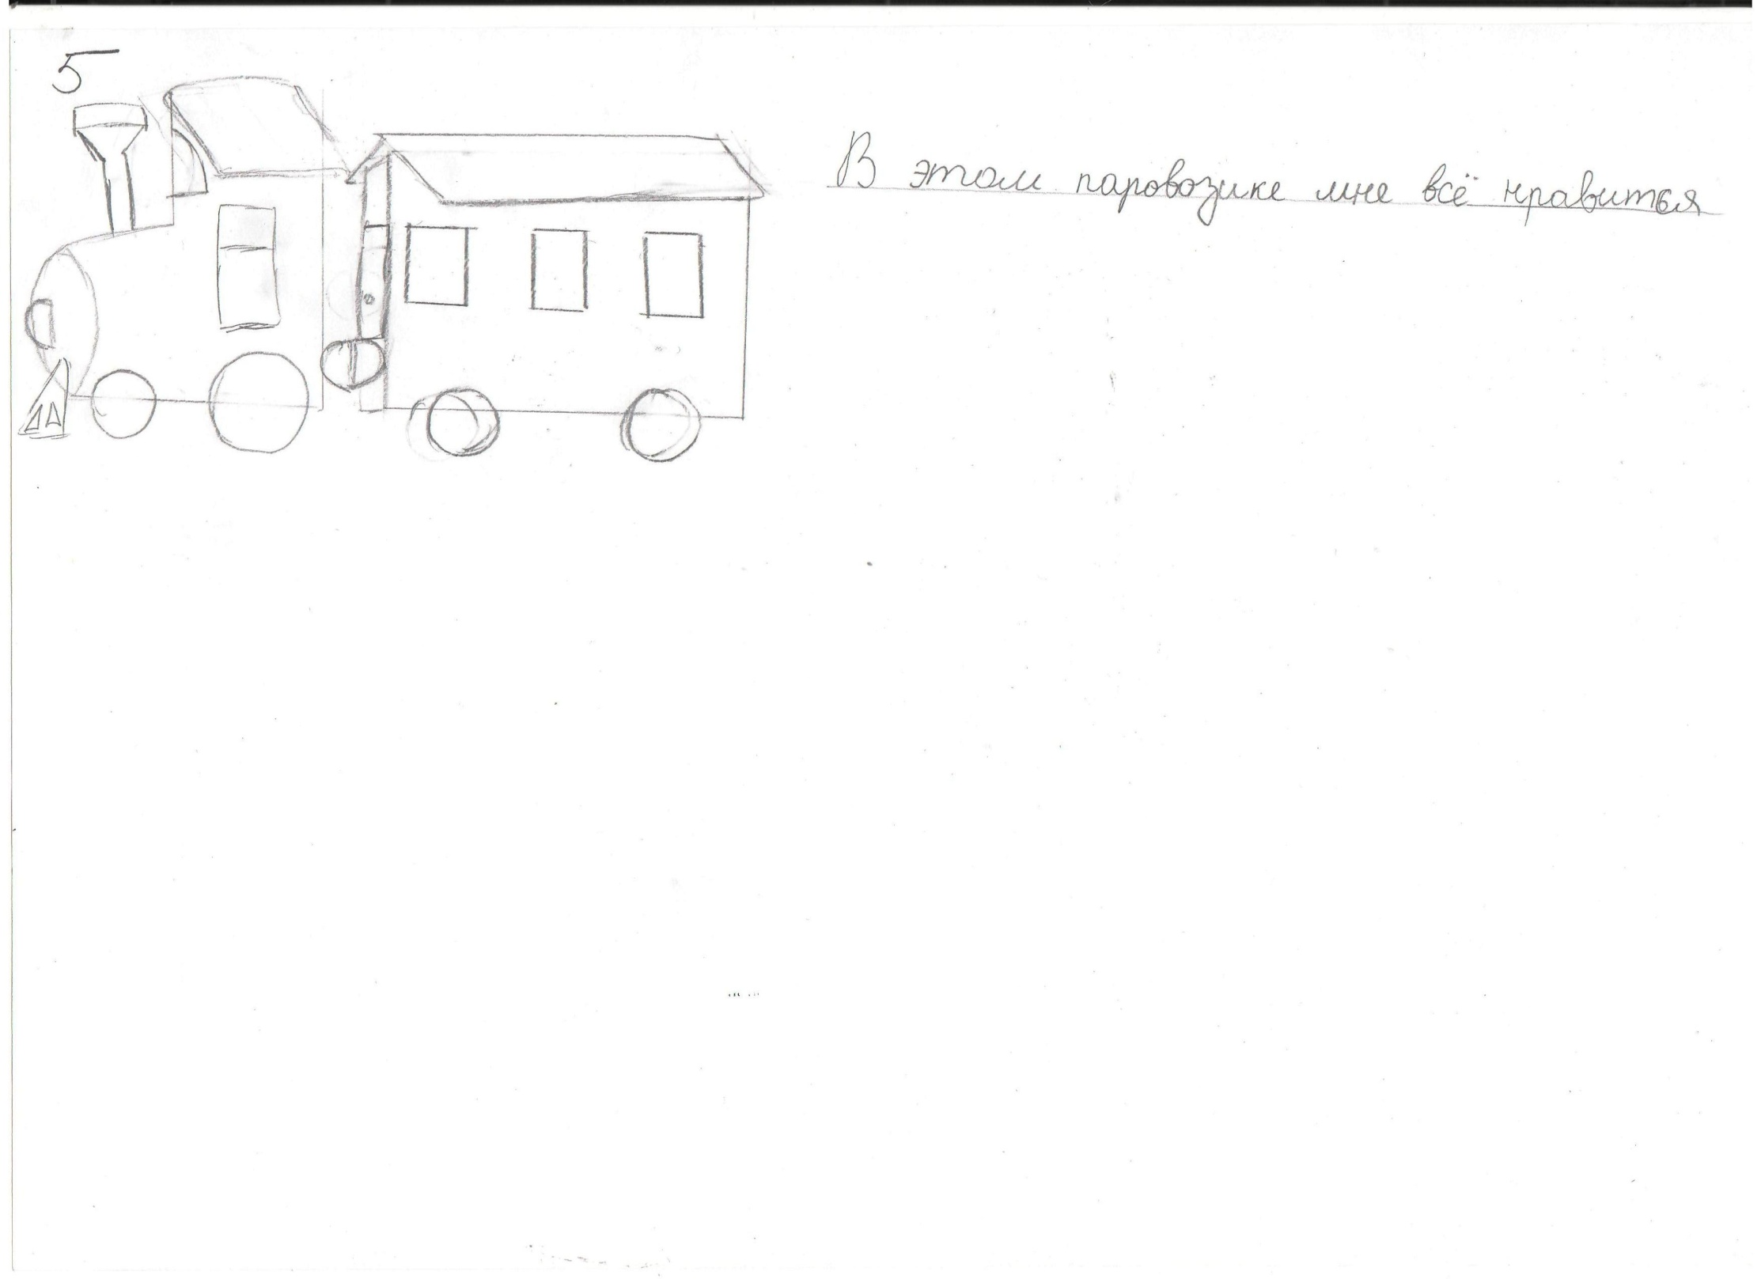
Инструкционная карта изготовления

№ | Этапы работы | Графическое изображение (фото)  Инструменты и принадлежности | Рекомендации или комментарии
1 | 2 | 3 | 4
1 | Подборка материала и инструментов | 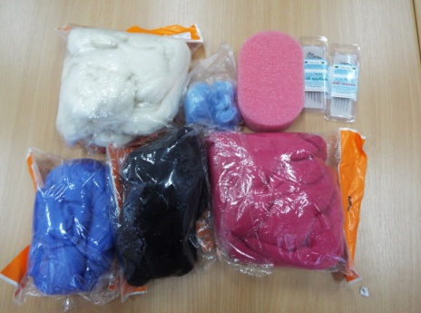  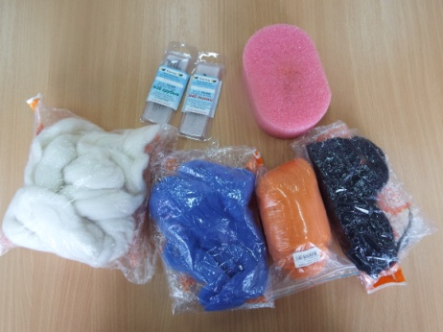 | Губка, иголки для валяния №36,38 и №40. Шерсть для валяния белая, голубая, синяя, чёрная, оранжевая или тёмно-розовая. Я выбрала оранжевую, так как игрушку делая своему брату.
2 | Делаем вагончик | 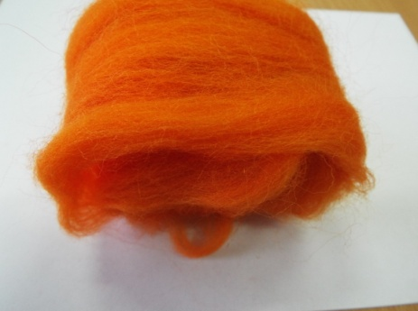  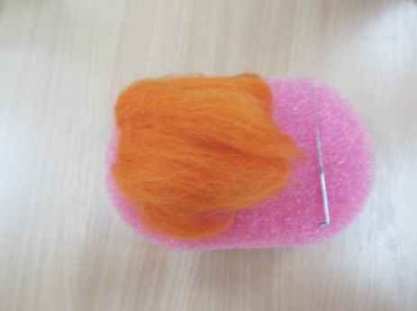 | Сворачиваем шерсть в форму прямоугольника и хорошо проваливаем. Используем иглу № 36 и 38.
3 | Продолжаем делать вагончики | 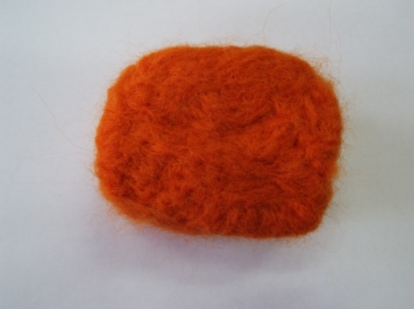  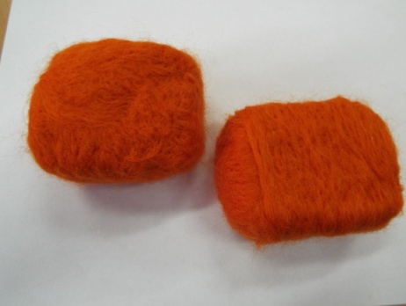 | Таким же образом валяем три вагончика. Чтобы вагончики получались одинакового размера, берём одинаковое количество шерсти.
4 | Делаем паровозик | 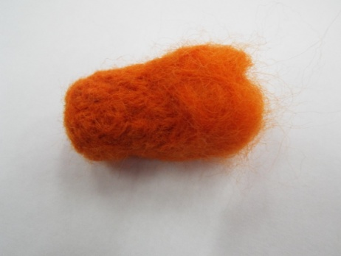  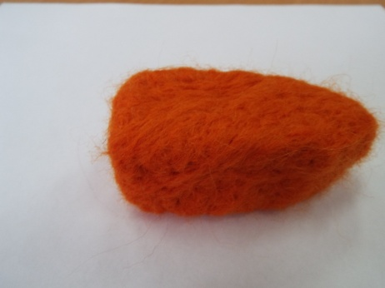 | Валяем детали паровозика.  Сначала сваливаем кабину, затем нос паровозика. Одну сторону носа паровозика валяем не плотно, чтобы затем привалять к другой части. Место приваливания не должно быть таким тугим, как всё изделие.
5 | Соединяем кабину и нос паровоза | 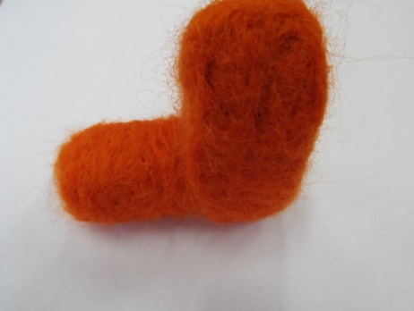 | Хорошо приваливаем детали паровозика. Толстой иглой заправляем шерсть детали внутрь, добиваясь крепкого соединения. Убедившись, что деталь сидит достаточно крепко, выравниваем поверхность и закрываем шов отдельными пучками шерсти иглой среднего размера. Заделав места соединения, их можно отшлифовать тонкой иголкой.
6 | Делаем крышу для вагончиков и паровозика | 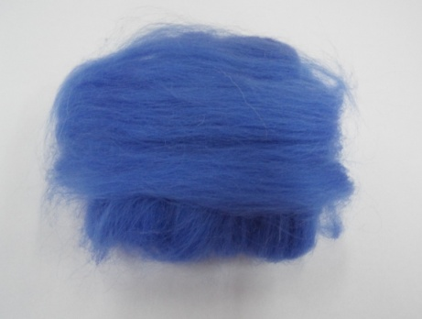  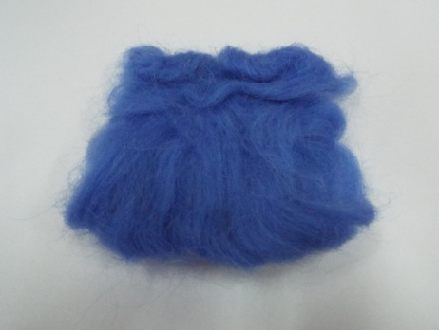 | Берём две пряди шерсти голубого цвета, укладываем перпендикулярно друг другу. Валяем деталь нужного размера. Сначала пользуемся иглой №36, затем более тонкой №40.
 |  | 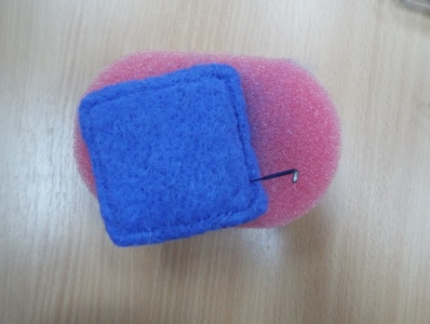  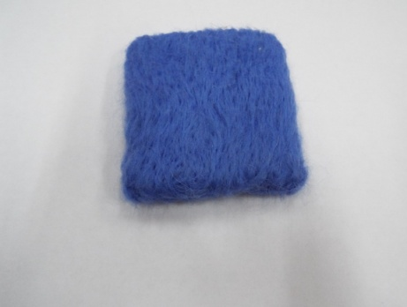 | Так выглядит готовая крыша. Таким же образом делаем три крыши для вагончиков и меньшего размера для паровозика. Примеряем крыши, чтобы удостовериться, что они нужного размера.
7 | Делаем колёса  для вагончиков | 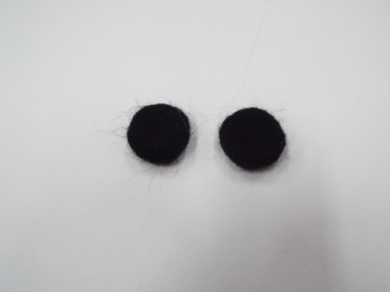  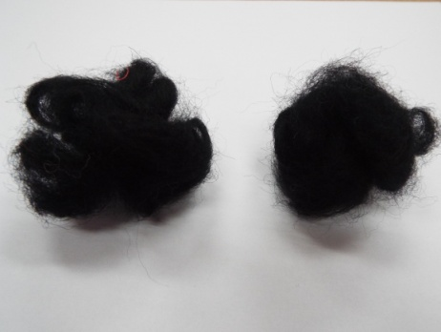 | Чтобы свалять парные детали, берём одинаковые комочки шерсти.
8 | Продолжаем делать колёса для вагончиков и паровозика | 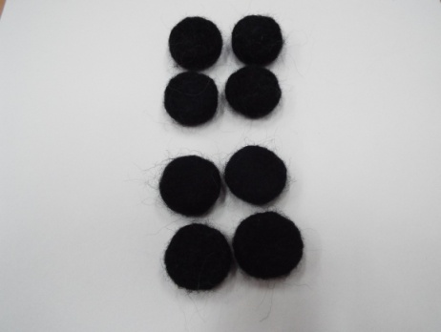 | Валяем колёса, у меня их 14 штук маленького размера и 2 колеса большего размера. Если колёса получаются не одинаковые, добавляем шесть и добиваемся нужного объёма и размера.
9 | Делаем лопасти на передних колёса | 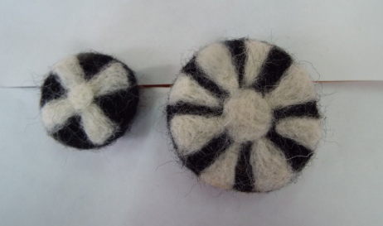  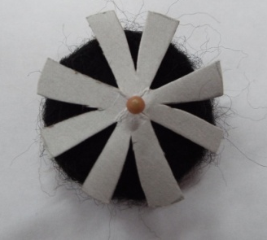 | Чтобы сделать лопасти на колёса паровозика, делаем шаблон из картона нужного рисунка. Прикрепляем булавкой к детали и приваливаем белую шерсть в нужных местах.
10 | Делаем окна у вагончиков | 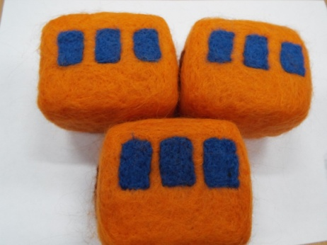  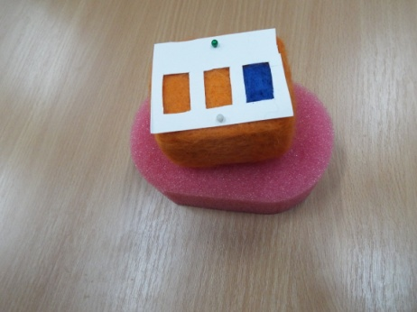 | Делаем шаблон из картона и приваливаем окна, используя шерсть голубого цвета.
11 | Делаем двери | 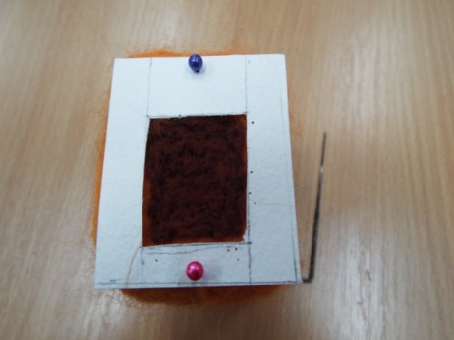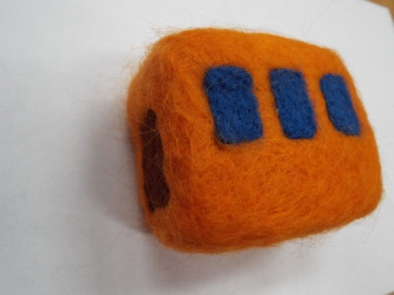 | По такому же принципу делаем двери у вагончиков. Двери приваливаем с двух сторон.
12 | Делаем окно на паровозике | 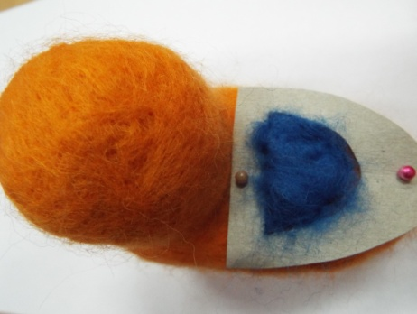  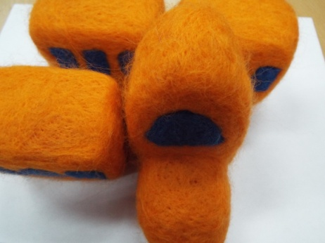 | Приваливаем окна и двери у паровозика.
13 | Приваливаем крышу к вагончикам и паровозику | 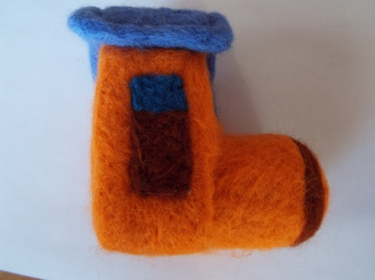  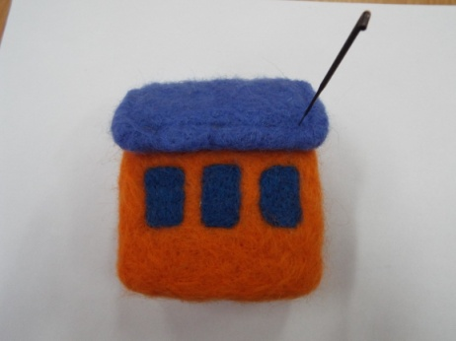 | Приваливаем готовую крышу. Чтобы крыша крепко держалась, я её пришила.
14 | Делаем буфер и трубу. | 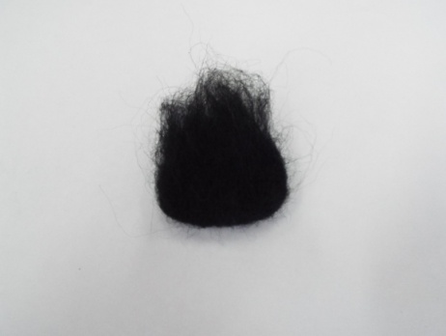  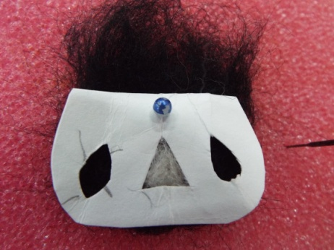 | Берём шерсть чёрного цвета и валяем деталь нужной формы, затем оформляем буфер с помощью шаблона.
 |  | 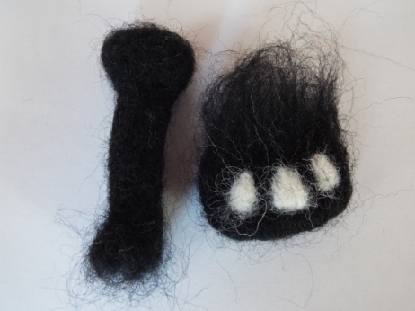 | Валяем трубу. Сначала валяем  цилиндр, затем верхнюю часть трубы.
15 | Заполняем промежуток между крышей и вагоном | 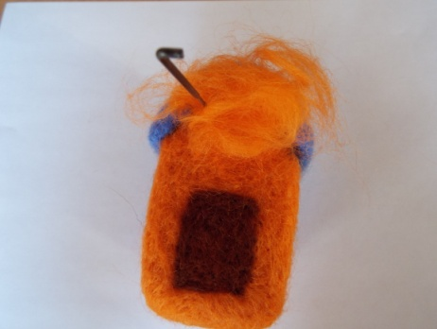  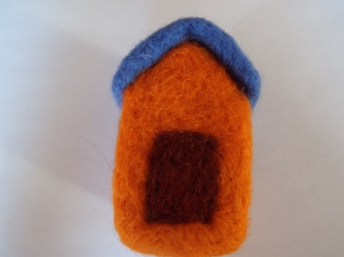 | Берём шерсть, заполняем шерстью промежуток между крышей и вагончиком и валяем.
16 | Оформляем окна паровозика | 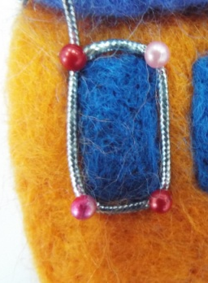  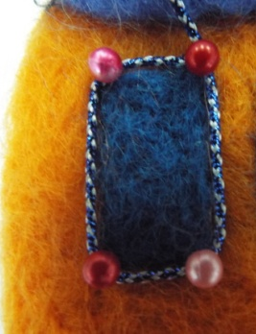  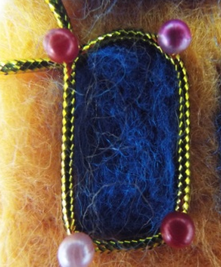  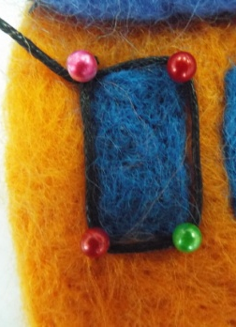 | Подбираем и выбираем тесьму для оформления окон. Мне больше понравился 3 вариант.
 |  |  | Приклеиваем тесьму термопистолетом
17 | Приваливаем трубу и буфер | 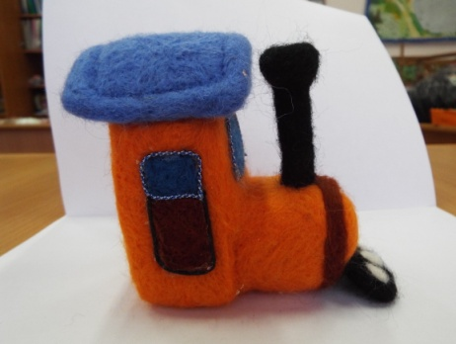 | Приваливаем трубу и буфер в нужных местах. Следим, чтобы деталь сидела крепко, выравниваем поверхность.
18 | Крепим колёса | 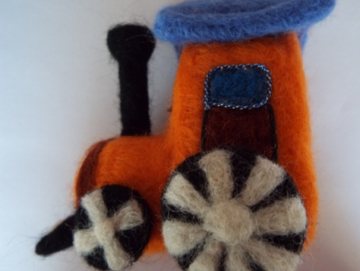  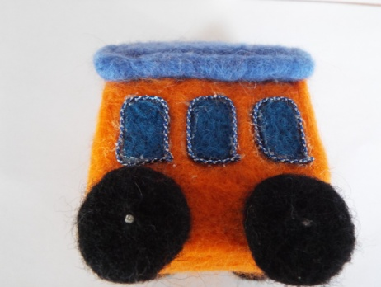 | Сажаем колёса на ось, колёса крепим при помощи клея «Момент».
19 | Делаем сцепление для паровозика | 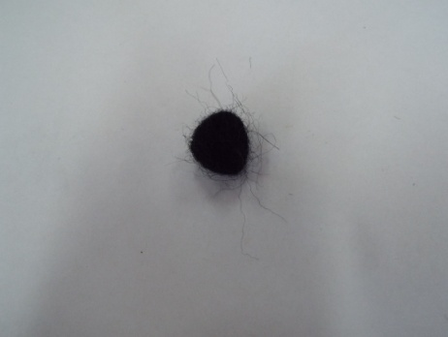 | Валяем детали сцепления для паровозика, 7 штук.
20 | Собираем паровозик | 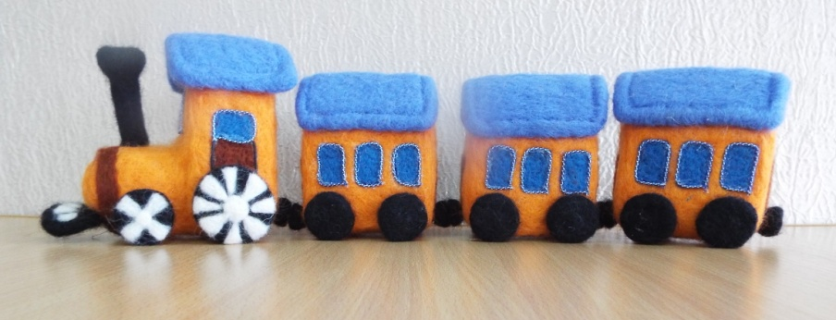 | Собираем паровозик с помощью иголки и лески. Паровозик готов.

Анализ и оценка.

В результате выполненного проекта у меня получилась валяная игрушка «Паровозик». Задачу, которую ставила перед собой, разработать и изготовить валенную игрушку для младшего братика, я выполнила. Игрушка «Паровозик» на мой взгляд, получилась красивой, яркой думаю, она сразу привлечёт внимание моего брата и ему захочется в неё поиграть. Конечно, она уступает по своим функциональным качествам от покупной игрушки, у него плохо крутятся колёса, но в остальном игрушка будет полезной для игры и развития. Играя в эту игрушку, он может узнать, из каких деталей состоит паровозик и т. д…
В процессе проектирования, я не испытывала больших трудностей. Мне было интересно провести исследование об истории валяния. Чтобы получить войлок, надо было приложить большие усилия, его валяли вручную и какие красивые вещи можно сделать в наше время. Узнала много нового о видах шерсти. Провела дизайн-анализ игрушки и дизайн спецификацию. Представила первоначальные идеи и выполнила детальную проработку выбранной идеи. Спланировала и изготовила валенную игрушку «Паровозик». В ходе изготовления изделия были внесены некоторые изменения. По моей задумке колёса паровозика должны быть соединены, но у меня это не получилось, но я не расстроилась, от этого игрушка не стала хуже. Узнала и освоила новую для меня технику валяния, это мой первый опыт. Провела испытания, мне кажется, игрушка должна быть крепкой, потому что предназначена для игры. Для этого я пришила крышу и соединила паровозик и вагончики с помощью лески, колёса приклеила.
В дальнейшем мне хочется продолжить делать игрушки в технике сухого валяния и сделать подарок для моей старшей сестры.

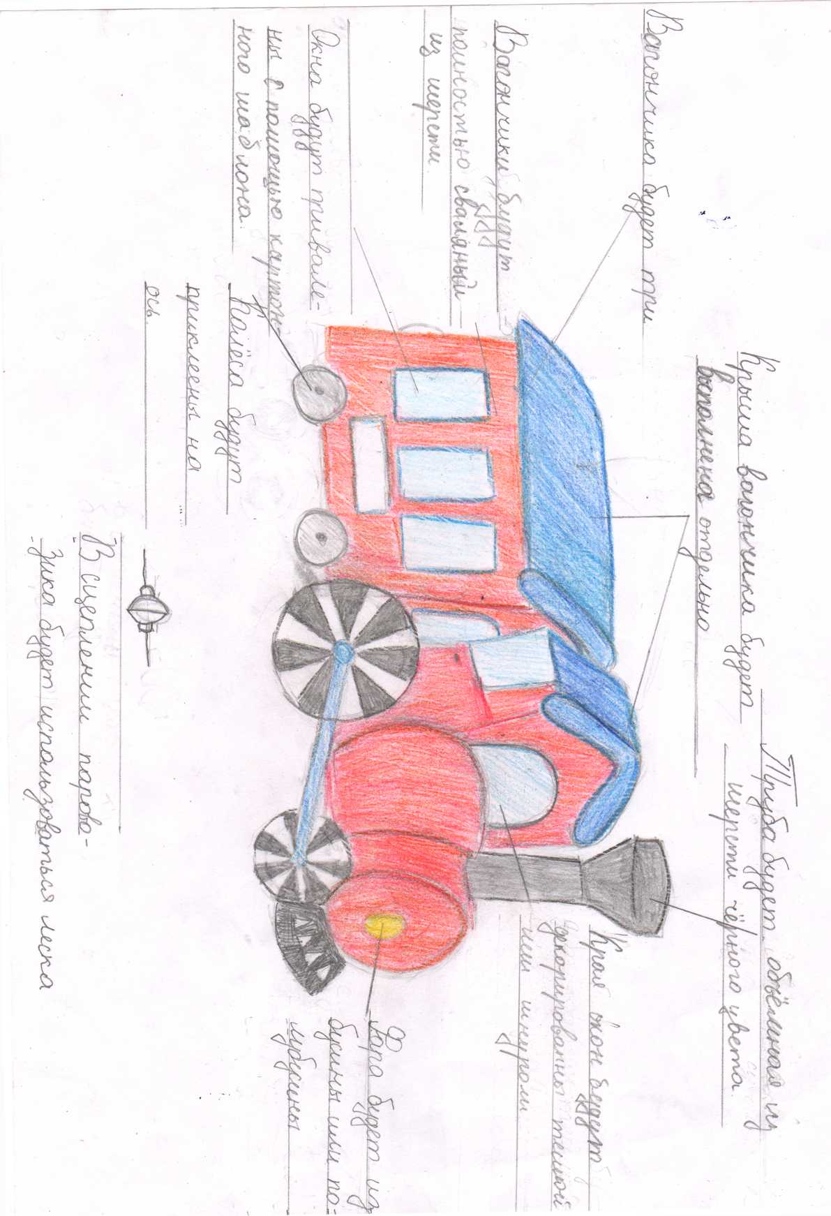
Проработка идеи

